



2020-2025年中国森林防火行业发展全景调研与投资趋势预测研究报告

Annual Research and Consultation Report of Panorama Survey and Development Strategy on China Industry

（中国企业高层战略决策参考必备）
2020
关注微信，
行业干货，
财经资讯，
一手掌握。

●行业研究咨询报告（推荐指数★★★★★★）
《中国行业研究咨询报告》是中研普华依托国家统计局、国家发改委、国家经济信息中心、国务院发展研究中心、国家海关总署、全国商业信息中心、中国经济景气监测中心提供的最新行业运行数据为基础，验证于与我们建立联系的全国科研机构、行业协会组织的权威统计资料。凭借中研普华在其多年的行业研究经验基础上建立起的完善产业研究体系，一整套的产业研究方法始终处于行业领先地位，是目前国内覆盖面最全面、研究最为深入、数据资源最为强大的行业研究报告系列。
《中国行业研究咨询报告》充分体现了中研普华所特有的与国际接轨的咨询背景和专家智力资源的优势，以客户需求为导向，以行业为主线，全面整合行业、市场、企业等多层面信息源，依据权威数据和科学的分析体系，在研究领域上突出全方位特色，着重从行业发展的方向、格局和政策环境，帮助客户评估行业投资价值，准确把握行业发展趋势，寻找最佳营销机会与商机，具有相当的预见性和权威性，是企业领导人制定发展战略、风险评估和投资决策的重要参考。

我们的优势：
丰富的专家资源和信息资源：中研普华依托国家发展改革委和国家信息中心系统丰富的数据资源，建成了独具特色和覆盖全面的产业监测体系。同时，与国内众多研究机构和专家有着密切的合作关系。《中国行业研究咨询报告》全部由国内一流经济学家、行业专家作为顾问，由多年从事相关行业的资深研究员撰写，他们长期专门从事行业研究，掌握着大量的第一手资料，加上我们严格的审稿制度，使报告的质量都有充分的保证。
行业覆盖范围广、针对性强：中研普华《中国行业研究咨询报告》的入选行业普遍具有市场前景好、行业竞争激烈和企业重组频繁等特征。我们在对行业进行综合分析的同时，还对其中重要的细分行业或产品进行单独分析。其信息量大，实用性强是任何同类产品难以企及的。
内容全面、论述生动：中研普华《中国行业研究咨询报告》在研究内容上突出全方位特色，报告以本年度最新数据的实证描述为基础，全面、深入、细致地分析各行业的市场供求、进出口形势、投资状况、发展趋势和政策取向以及主要企业的运营状况，提出富有见地的判断和投资建议；在形式上，报告以丰富的数据和图表为主，突出文章的可读性和可视性，避免套话和空话。报告附加了与行业相关的数据、政策法规目录、主要企业信息及行业的大事记等，为投资者和业界人士提供了一幅生动的行业全景图。
深入的洞察力和预见力：我们不仅研究国内市场，对国际市场也一直在进行职业的观察和分析，因此我们更能洞察这些行业今后的发展方向、行业竞争格局的演变趋势以及技术标准、市场规模、潜在问题与行业发展的症结所在。我们有100多位专家的智慧宝库为您提供决策的洞察这些行业今后的发展方向、行业竞争格局的演变趋势以及技术标准、市场规模、潜在问题与行业发展的症结所在。
有创造力和建设意义的策略：对行业或具体产品的投资特性、市场规模、供求状况、行业竞争状况（结构与主要竞争企业）、发展趋势等进行分析和论证，寻求规律、发展机会、现存问题的解决方案、做大做强的对策等等。

一、报告简介 PROFILE

2020-2025年中国森林防火行业发展全景调研与投资趋势预测研究报告
【出版日期】 2020年10月 | 【报告页码】 409页 | 【图表数量】 45个
【中文全套】 RMB 13000 | 【中文电子】 RMB 12500 | 【中文印刷】 RMB 12500
【英文全套】 USD 6500 | 【英文电子】 USD 6000 | 【英文印刷】 USD 6000
【全国热线】 400-856-5388 400-086-5388 全国免费热线 |  | 中研普华公司介绍
【订阅热线】 0755-25425716 25425726 25425736 |  | 了解中研普华的实力
【订阅热线】 0755-25425756 25425776 25425706 |  | 下载征订表
【版权声明】 本报告由中国产业研究院出品，报告版权归中研普华公司所有。本报告是中研普华公司的研究与统计成果，报告为有偿提供给购买报告的客户使用。未获得中研普华公司书面授权，任何网站或媒体不得转载或引用，否则中研普华公司有权依法追究其法律责任。如需订阅研究报告，请直接联系本网站，以便获得全程优质完善服务。中研普华公司是中国成立时间最长，拥有研究人员数量最多，规模最大，综合实力最强的咨询研究机构，公司每天都会接受媒体采访及发布大量产业经济研究成果。在此，我们诚意向您推荐一种“鉴别咨询公司实力的主要方法”。

林火预测预报是森林火灾预防的前提。世界各国对预测预报比较重视。预报森林火灾发生的概率，可以合理地指导防火工作。我国的林火预测预报是从50年代初开始的，当时主要引进、试用和改进国外火险天气预报的方法，几十年来我国的林火预测预报研究也取得了一些成绩。目前很多省（自治区）都进行林火预测预报，这也为建立国家火险等级预报系统奠定了基础。我国可燃物分类和火行为研究是林火预测预报的基础，今后要加强这方面的工作。
林火信息传输在森林火灾预防扑救以及安全用火的各个环节中都要随时随地获取信息，特别是在监测到火情后必须快速地传递到扑火指挥部，以便机构人力和物力迅速赶赴火场进行扑救，以减少森林的损失。所以在森林防火工作中必须做到地对地、空对空、地对空，畅通无阻地传递信息。必须尽快完善森林火灾网络通信系统，做到林火信息方便快捷地传递。同时发展火场通信技术，利用短波网或超短波网解决偏远地区火场通讯不畅问题。
森林防火是一项复杂的系统工程。尽管科学技术飞速发展，但世界各国对森林大火仍然没有有效的控制方法。发展森林防火科学技术，是预防和控制森林火灾，最大限度减低火灾损失的关键，也是今后一定时期内普遍关注的问题。通过更加重视高新技术的发展，将卫星遥感、红外、航空、GIS，GPS及计算机等现代技术广泛应用于林火预报、监测、计划烧除及火灾扑救过程中，并发挥越来越重要的作用，是世界森林防火行业技术发展的趋势。
现阶段，中国林业处在全面实施以生态建设为主、推进现代林业建设的发展阶段。森林火灾是制约现代林业可持续发展的最严重自然灾害。做好森林防火工作，事关生态建设全局，事关林业战略目标的落实。党中央、国务院对应急管理和防灾减灾工作高度重视，森林防火业务投入不断加大，为森林防火行业的发展提供了有力的物质支持。
通过不断提高森林防火行业的科技含量，加强计算机技术在森林消防中的广泛应用，逐步使中国的森林防火工作向科学化、现代化发展，力争跨入世界先进行列。
本研究咨询报告由中研普华咨询公司领衔撰写，在大量周密的市场调研基础上，主要依据了国家统计局、国家工信部、国家发改委、国务院发展研究中心、中国林产工业协会、中国行业研究网、全国及海外多种相关报刊杂志以及专业研究机构公布和提供的大量资料，对中国森林防火及各子行业的发展状况、上下游行业发展状况、市场供需形势、新成果与技术等进行了分析，并重点分析了中国森林防火行业发展状况和特点，以及中国森林防火行业将面临的挑战、企业的发展策略等。报告还对全球的森林防火行业发展态势作了详细分析，并对森林防火行业进行了趋向研判，是森林防火开发、经营企业，科研、投资机构等单位准确了解目前森林防火业发展动态，把握企业定位和发展方向不可多得的精品。

二、报告目录 CONTENTS

第一章 中国森林防火行业发展综述 1
第一节 森林防火行业定义及分类 1
一、森林防火行业概念及定义 1
二、森林防火行业主要产品分类 1
第三节 森林防火行业产业链分析 1
一、森林防火行业所处产业链简介 1
二、森林防火行业产业链上游分析 2
三、森林防火行业产业链下游分析 6

第二章 中国森林防火行业发展环境分析 7
第一节 森林防火行业政策环境分析 7
一、森林防火行业监管体系 7
二、森林防火行业产品规划 7
三、森林防火行业布局规划 7
四、森林防火行业企业规划 7
第二节 森林防火行业经济环境分析 10
一、中国GDP增长情况 10
二、固定资产投资情况 11
第三节 森林防火信息化建设技术应用分析 12
一、森林防火信息化建设的重要性 12
二、森林防火信息化建设技术应用分析 13

第三章 中国森林防火行业市场发展现状分析 16
第一节 中国森林资源分析 16
一、中国森林资源整体状况 16
二、中国森林资源面积及覆盖率 18
三、中国森林资源区域分布 19
四、中国森林火灾发生频率及损失量 20
第二节 中国森林防火行业发展分析 25
一、森林防火行业发展现状 25
二、森林防火行业发展特点 25
第三节 森林防火行业供需状况分析 26
一、森林防火行业供给状况分析 26
二、森林防火行业需求状况分析 30
三、森林防火行业整体供需平衡分析 31
四、主要省市供需平衡分析 32

第四章 中国森林防火行业整体运行指标分析 33
第一节 2017-2019年中国森林防火行业总体规模分析 33
一、企业数量结构分析 33
二、人员规模状况分析 34
三、行业资产规模分析 34
四、行业市场规模分析 35
第二节 2017-2019年中国森林防火行业财务指标总体分析 36
一、行业盈利能力分析 36
二、行业偿债能力分析 37
三、行业营运能力分析 38
四、行业发展能力分析 38

第五章 中国森林防火行业市场竞争格局分析 40
第一节 森林防火行业竞争格局分析 40
一、森林防火行业区域分布格局 40
二、森林防火行业企业规模格局 40
三、森林防火行业企业性质格局 40
第二节 森林防火行业竞争五力分析 41
一、森林防火行业上游议价能力 41
二、森林防火行业下游议价能力 41
三、森林防火行业新进入者威胁 42
四、森林防火行业替代产品威胁 42
五、森林防火行业内部竞争 43
第三节 森林防火行业企业竞争策略分析 44
第四节 森林防火行业投资兼并重组整合分析 45
一、投资兼并重组现状 45
二、投资兼并重组案例 45

第六章 中国森林防火行业市场需求分析 46
第一节 预警监测系统建设市场需求分析 46
一、火险要素监测站 46
二、宣传车、宣传器材 47
三、林火视频监控系统 47
四、瞭望塔、检查站 47
第二节 森林防火通信市场需求分析 48
一、固定通信基站 48
二、通信车 48
三、卫星通信设备 48
四、短波超短波电台 49
第三节 森林消防装备设施市场需求分析 49
一、森林消防队伍的消防服装 49
二、灭火消防设施设备 50
三、森林航空消防飞机 50
第四节 森林防火应急道路建设市场需求分析 51
一、全国现有林区等级道路 51
二、森林防火应急道路面临的问题 52
三、需新建和升级改造防火应急道路 52

第七章 中国森林防火行业重点区域市场分析 53
第一节 中国森林防火行业区域市场概况 53
一、森林防火行业产值分布情况 53
二、森林防火行业市场分布情况 53
三、森林防火行业利润分布情况 53
第二节 华东地区森林防火行业需求分析 53
一、上海市森林防火行业需求分析 53
二、江苏省森林防火行业需求分析 56
三、山东省森林防火行业需求分析 56
四、浙江省森林防火行业需求分析 58
五、安徽省森林防火行业需求分析 58
六、福建省森林防火行业需求分析 59
七、江西省森林防火行业需求分析 60
第三节 华南地区森林防火行业需求分析 61
一、广东省森林防火行业需求分析 61
二、广西省森林防火行业需求分析 62
三、海南省森林防火行业需求分析 62
第四节 华中地区森林防火行业需求分析 63
一、湖南省森林防火行业需求分析 63
二、湖北省森林防火行业需求分析 63
三、河南省森林防火行业需求分析 65
第五节 华北地区森林防火行业需求分析 66
一、北京市森林防火行业需求分析 66
二、山西省森林防火行业需求分析 67
三、天津市森林防火行业需求分析 69
四、河北省森林防火行业需求分析 69
第六节 东北地区森林防火行业需求分析 70
一、辽宁省森林防火行业需求分析 70
二、吉林省森林防火行业需求分析 73
三、黑龙江森林防火行业需求分析 73
第七节 西南地区森林防火行业需求分析 74
一、重庆市森林防火行业需求分析 74
二、四川省森林防火行业需求分析 75
三、云南省森林防火行业需求分析 75
第八节 西北地区森林防火行业需求分析 76
一、陕西省森林防火行业需求分析 76
二、新疆省森林防火行业需求分析 78
三、甘肃省森林防火行业需求分析 78

第八章 2020-2025年森林防火行业领先企业经营形势分析 80
第一节 福建金森林业股份有限公司 80
一、企业发展简况分析 80
二、企业经营情况分析 80
三、企业产品结构及新产品动向 81
四、企业销售渠道与网络 83
五、企业最新发展动向分析 83
第二节 云南景谷林业股份有限公司 87
一、企业发展简况分析 87
二、企业经营情况分析 87
三、企业产品结构及新产品动向 89
四、企业销售渠道与网络 90
五、企业最新发展动向分析 92
第三节 湖北久之洋红外系统股份有限公司 93
一、企业发展简况分析 93
二、企业经营情况分析 93
三、企业产品结构及新产品动向 101
四、企业销售渠道与网络 102
五、企业最新发展动向分析 102
第四节 海南科大林业有限公司 103
一、企业发展简况分析 103
二、企业经营情况分析 103
三、企业产品结构及新产品动向 103
四、企业销售渠道与网络 110
五、企业最新发展动向分析 110
第五节 吉林森林工业股份有限公司 111
一、企业发展简况分析 111
二、企业经营情况分析 112
三、企业产品结构及新产品动向 117
四、企业销售渠道与网络 118
五、企业最新发展动向分析 119
第六节 福建省永安林业(集团)股份有限公司 120
一、企业发展简况分析 120
二、企业经营情况分析 120
三、企业产品结构及新产品动向 126
四、企业销售渠道与网络 127
五、企业最新发展动向分析 127
第七节 哈尔滨天兴森防装备有限责任公司 127
一、企业发展简况分析 127
二、企业经营情况分析 128
三、企业产品结构及新产品动向 128
四、企业销售渠道与网络 129
五、企业最新发展动向分析 129

第九章 中国森林防火行业发展前景预测和投融资分析 130
第一节 中国森林防火行业发展预测 130
一、森林防火行业市场规模预测 130
二、森林防火行业产品结构预测 130
三、森林防火行业企业数量预测 131
第二节 中国森林防火行业发展前景分析 132
一、中国森林防火政府投资预算 132
1、投资总需求 132
2、建设投资 132
3、财政专项经费 133
二、中国森林防火行业发展前景 133
三、中国森林防火行业发展趋势 135

第十章 2019-2025年森林防火行业投资机会与风险防范 137
第一节 森林防火行业投资特性分析 137
一、森林防火行业进入壁垒分析 137
二、森林防火行业投资风险分析 138
第二节 森林防火行业投融资情况 140
一、行业资金渠道分析 140
二、固定资产投资分析 140
三、兼并重组情况分析 140
四、森林防火行业投资现状分析 140
第三节 2019-2025年森林防火行业投资机会 141
一、产业链投资机会 141
二、细分市场投资机会 142
三、重点区域投资机会 153
四、森林防火行业投资机遇 154
第四节 2019-2025年森林防火行业投资风险及防范 155
一、政策风险及防范 155
二、技术风险及防范 156
三、供求风险及防范 157
四、宏观经济波动风险及防范 157
五、关联产业风险及防范 157
六、产品结构风险及防范 162
七、其他风险及防范 162
第五节 中国森林防火行业投资建议 163
一、森林防火行业主要投资建议 163
二、中国森林防火企业融资分析 168

第十一章 2019-2025年森林防火行业面临的困境及对策 170
第一节 2019年森林防火行业面临的困境 170
第二节 森林防火企业面临的困境及对策 172
一、重点森林防火企业面临的困境及对策 172
1、重点森林防火企业面临的困境 172
2、重点森林防火企业对策探讨 173
二、中小森林防火企业发展困境及策略分析 174
1、中小森林防火企业面临的困境 174
2、中小森林防火企业对策探讨 175
三、国内森林防火企业的出路分析 181
第三节 中国森林防火行业存在的问题及对策 182
一、中国森林防火行业存在的问题 182
二、森林防火行业发展的建议对策 183
第四节 中国森林防火市场发展面临的挑战与对策 184

第十二章 森林防火行业发展战略研究 187
第一节 森林防火行业发展战略研究 187
一、战略综合规划 187
二、技术开发战略 189
三、业务组合战略 190
四、区域战略规划 192
五、产业战略规划 193
六、营销品牌战略 193
七、竞争战略规划 196
第二节 对中国森林防火品牌的战略思考 197
一、森林防火品牌的重要性 197
二、森林防火实施品牌战略的意义 198
三、森林防火企业品牌的现状分析 199
四、中国森林防火企业的品牌战略 200
五、森林防火品牌战略管理的策略 202
第三节 森林防火经营策略分析 206
一、森林防火市场细分策略 206
二、森林防火市场创新策略 207
三、品牌定位与品类规划 210
四、森林防火新产品差异化战略 222
第四节 森林防火行业投资战略研究 224
一、2020-2025年森林防火行业投资战略 224
二、2020-2025年细分行业投资战略 225

第十三章 研究结论及投资建议 226
第一节 森林防火行业研究结论及建议 226
第二节 中研普华森林防火行业投资建议 226

附录 227
第一节 《全国森林防火规划（2016-2025年）》 227
第二节 《中华人民共和国消防法》 260
第三节 《中华人民共和国森林法实施条例》 277
第四节 《中华人民共和国森林法(2019修订)》 290
第四节 《森林防火条例》 310
第五节 《中国制造2025》 322
第六节 《国家中长期科技发展规划纲要》 347
一、《国家中长期科技发展规划纲要》全文 347
二、《国家中长期科技发展规划纲要》解读 399

图表目录
图表：2015-2019年我国国内生产总值及其增长速度 11
图表：2019年三次产业投资占固定资产投资（不含农业）比重 12
图表：中国森林资源区域分布 19
图表：2019年我国森林火灾种类 21
图表：森林火灾发生原因 22
图表：2017-2019年我国森林火灾数量 23
图表：2019年森林火灾细分 23
图表：2017-2019年我国受害森林面积 23
图表：2017-2019年中国森林防火行业企业数量 33
图表：2017-2019年中国森林防火行业人员规模 34
图表：2017-2019年中国森林防火行业资产规模 34
图表：2017-2019年中国森林防火行业市场规模 35
图表：2017-2019年中国森林防火行业毛利率 36
图表：2017-2019年中国森林防火偿债能力 37
图表：2017-2019年中国森林防火营运能力 38
图表：2017-2019年中国森林防火行业发展能力 38
图表：2019年我国森林防火行业企业规模 40
图表：福建金森林业股份有限公司企业销售渠道与网络 83
图表：湖北久之洋红外系统股份有限公司销售渠道与网络 102
图表：海南科大林业有限公司企业销售渠道与网络 110
图表：森林防火行业市场规模预测 130
图表：2020-2025年我国森林防火行业企业数量预测 131
图表：2020-2025年我国投资森林防火总额 132
图表：2020-2025年我国森林防火建设投资 132
图表：2020-2025年我国投资森林防火总额 133

订阅报告，请来电咨询400-856-5388 400-086-5388
①.请详细填写封底客户征订表后传真给我们
②.通过银行转帐、邮局汇款形式支付购买报告款项
③.我们收到汇款凭证后，特快专递报告或者发送报告邮件
④.款项到帐后快递款项发票
⑤.大批量采购报告可享受会员优惠，详情来电咨询
全程配有客服专员为您提供贴心服务

第四章 中国森林防火行业整体运行指标分析

第一节 2017-2019年中国森林防火行业总体规模分析

一、企业数量结构分析
图表：2017-2019年中国森林防火行业企业数量
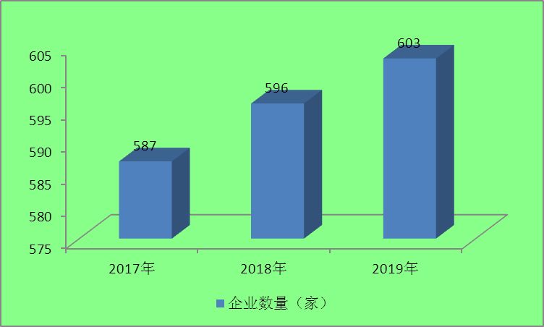
数据来源：中研普华产业研究院

我国消防企业数量众多，约有2万多家，但是涉及森林防火装备的企业数量不是很多，约有600家左右，且大多数为中小型企业。

二、人员规模状况分析
图表：2017-2019年中国森林防火行业人员规模
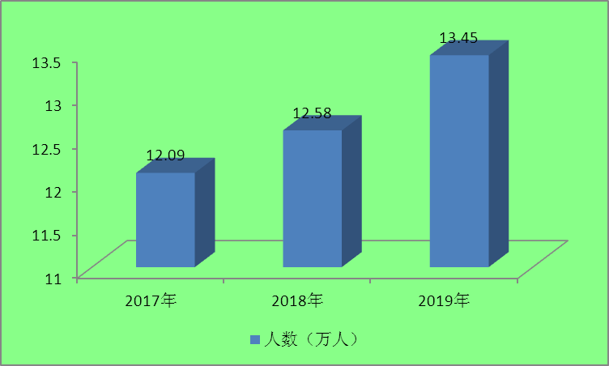
数据来源：中研普华产业研究院

随着我国森林防火行业越来越受国家相关部门的重视，行业从业人员也在不断增加，从2017年的12.09万人增加到2019年的13.45万人。

三、行业资产规模分析
图表：2017-2019年中国森林防火行业资产规模
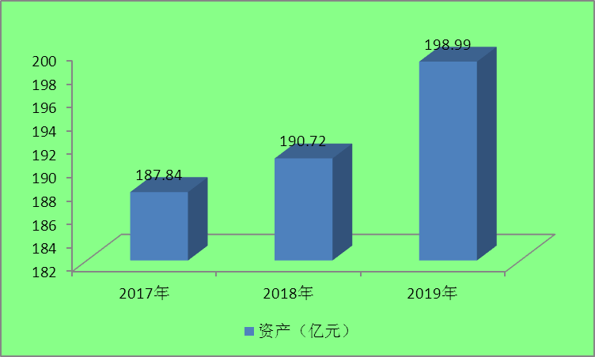
数据来源：中研普华产业研究院

森林防火是一项复杂的系统工程。尽管科学技术飞速发展，但世界各国对森林大火仍然没有有效的控制方法。发展森林消防装备，是预防和控制森林火灾，最大限度减低火灾损失的关键，也是今后一定时期内普遍关注的问题。通过更加重视森林消防装备的发展，将卫星遥感、红外、航空、GISGPS及计算机等现代技术广泛应用于林火预报、监测及火灾扑救过程中，并发挥越来越重要的作用，是当下森林防火行业技术发展的趋势。行业资产规模也在不断扩大，2019年接近200亿元。

四、行业市场规模分析
图表：2017-2019年中国森林防火行业市场规模
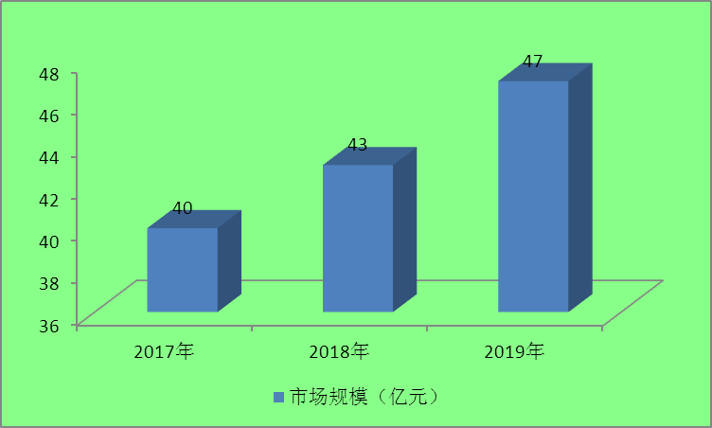
数据来源：中研普华产业研究院

科学技术是推动生产力的重要因素，森林防火的科研工作加深了人们对林火的认识，由过去的单纯防火转变为林火管理，改变了森林防火工作的战略思想，提高了森林火灾预测预报技术。虽然我国还未建成国家级的森林火险预测预报系统，但一些地区已经开始做这方面的工作，并且由气象火险预报向林火行为预测预报方向发展，林火监测水平有了大幅度提高。已经建成的全国林火监测网在森林防火工作中起到了巨大作用，飞机红外探测技术得到广泛应用；火场通讯技术发展迅速，短波网、超短波网、卫星通信和海事卫星等技术得到应用，大大改善了火场的指挥通讯系统；火灾扑救技术与扑火装备也有了明显改进。行业市场规模也在不断扩大，2019年达到了47亿元左右。

三、公司介绍 COMPANY
中研普华集团创始于1998年，是中国领先的产业研究专业机构，公司致力于为企业中高层管理人员、企事业发展研究部门人员、市场投资人士、投行及咨询行业人士、投资专家等提供各行业丰富翔实的市场研究资料和商业竞争情报；为国内外的行业企业、研究机构、社会团体和政府部门提供专业的行业市场研究、商业分析、投资咨询、市场战略咨询等服务。公司经历20多年的发展，现已成为中国领先的细分市场研究机构及金融咨询领域权威专家。我们拥有多年的投资银行、企业上市一体化服务、市场调研、细分行业研究、项目可行性研究及投资咨询专业经验。目前，中研普华已经为上万家包括政府机构、银行、研究所、行业协会、咨询公司、投资公司、集团公司和各行业公司在内的单位提供了专业的产业研究报告、项目投资咨询及竞争情报研究服务，并得到客户的广泛认可；为众多企业进行了上市导向战略规划，同时也为境内外上百家上市企业进行财务辅导、行业细分领域研究和募投方案的设计，并协助其顺利上市；还协助国内多家证券公司开展IPO业务。
随着中国加入WTO，中国企业将面临更多严峻挑战，市场信息显的尤为重要。中研普华将集团公司在国际市场上成功运作的商业服务模式引入中国，帮助中国企业成长, 在国内外市场不断取得新的竞争优势和新的成长。在这种形势下，中研普华迅速崛起，已成为中国首屈一指的资讯服务商。面对中国新经济形势，我们以一名“辅导员”的身份，结合中国企业目前现状，为企业引进和提供最前沿的行业市场商情和企业管理资讯，通过中研普华One Stop Service（一站式服务），秉承“管理是本质、信息是基础、效益是目的”的原则，愿意与所有具有前瞻性的中国企业分享成功实践的经验，用务实的精神和优质的服务，携手成就未来。
目前，中研普华已将客户服务总部设于深圳，信息研究中心设在北京，营销传播中心设在上海，海外资讯中心设于香港，并在广州、杭州、成都、青岛、武汉、哈尔滨等地设有分支机构。

顾问团队 CONSULTANT TEAM
中研普华始终把引进优秀的员工加盟作为公司的核心目标之一，公司员工拥有多种专业学历背景：统计学、金融学、产业经济学、市场营销学、国际贸易学、经济学、社会学、数学等数十个专业。中研普华现有350多名员工中，本科以上学历占98.5%，60%具有双学位、硕士及博士学位，高级研究员180多名，专家顾问45人，市场调研专家16人，数据建模专家8人，海外咨询专家5人，公司大多数员工曾在国内多家知名产业研究所与证券研究机构有过丰富的从业经验。高素质的专业人才是中研普华的最大财富，也是我们向客户提供优质服务的保证。

业务范围 BUSINESS SCOPE
中研普华业务范围主要囊括了细分产业领域研究、IPO咨询、并购与重组、投资咨询、项目可行性分析、行业市场研究、市场调查、商业计划书编制及营销策划咨询等领域。中研普华业务覆盖全球主要国家及地区，为外资企业注资中国及跨国合作提供了切实高效的服务。公司80%以上的业务主要针对大中华区实施，我们在中国大陆220多个主要城市设立调查网点（如北京、上海、天津、重庆、南京、武汉、成都、长沙、杭州、西安、兰州、石家庄、沈阳、济南、郑州、合肥、福州、厦门、南宁等），为客户提供专项市场调查的同时，也为市场研究及投资咨询服务提供主要的数据支持。公司拥有在中国香港、澳门、台湾及部分海外地区实施项目的宝贵经验。公司已与国内外上百家专业调研机构建立长期合作关系，确保了跨国性项目的有效实施和执行。

细分市场研究

医疗 通讯 机电 汽车 房产 轻工
家电 日化 食品 零售 酒店 金融
传媒 建材 能源 石化 农业 文教
项目可行性研究

可行性研究 项目建议书 项目计划书
募投可研报告 项目申请报告 资金申请报告
境外投资申请 项目评估报告 投资价值报告
商业计划书

商业计划书 项目计划书 商业策划书
招商计划书 创业计划书 私募计划书
并购计划书 合作计划书 商业企划书 标书
专项市场调研

专项市场研究 产品营销研究 品牌调查研究
广告媒介研究 渠道商圈研究 满意度研究
神秘顾客调查 消费者研究 调查执行技术
兼并重组研究

兼并重组 公司兼并 企业重组 资产重组
股权重组 借壳上市 跨国并购 横向并购
纵向并购 现金并购 企业私有化
IPO上市咨询

上市前规范 上市前咨询 上市前融资
细分市场调研 募投项目可研 发展战略规划
尽职调查 上市后服务 一体化方案
产业园区规划

产业园区规划 产业分析规划 城市/区域规划
空间规划咨询 招商策划咨询 总部经济规划
智慧城市规划 地产策划咨询 一体化服务
十四五规划

政府规划研究 产业发展规划 企业发展规划
区域发展规划 城市发展规划 战略规划研究
热点领域聚焦 热点解决方案
特色小镇

特色产业规划 申报立项 招商策划特色小镇特征 政策汇总 评分细则
商业运营模式 经典案例 投融资模式
产业地产

项目拿地 产业定位 产业规划 产业招商
产业运营 产业新城 产业小镇 产业综合体
开发模式 关键要素 赢利模式 解决方案

核心竞争力 CORE COMPETITIVENESS
丰富的行业经验。我们针对各行业都设有产业研究组，组长均具有资深实际行业从业经验，研究组定期举办行业主题研讨会及进行典型企业走访调研，积累了丰富的行业实践经验，以此为基础，充分运用扎实的理论知识，更好的为客户提供服务。
资深的专家顾问。我们的专家团队来自于国家级科研院所、著名大学教授、以及具备成功经验的企业家，在产业研究、市场调研、投资咨询、管理咨询等领域拥有强大的专业能力，能及时有效的满足客户需求。
权威的信息数据。中研普华建立了覆盖3000多个细分行业市场的数据库并持续的更新。我们设有数据中心，以国家统计部门、工商部门、行业协会、海关总署及其他战略合作机构为重要信息渠道。另外，我们拥有自己的调研队伍，运用各种调查手段和渠道，准确、及时地掌握权威信息。
科学的研究方法。我们采取专业的研究模型，如：SWOT分析、波士顿矩阵、波特竞争力、洛伦茨曲线等；精准的数据分析，如：相关分析、方差分析、多维尺度分析、聚类分析、因子分析等；周密的调查方法，如：定性调查、定量调查等相结合的方式，力求为客户提供专业化的服务。
完善的服务体系。我们不仅为您提供专业化的研究报告，还会为您提供超值的售后服务，如：免费数据查询、行业发展建议、投资行业策略、市场深度分析、营销策划、重大展会提示等服务，给您带来完善的一站式服务。

社会影响力 SOCIAL INFLUENCE
中研普华集团是中国成立时间最长，拥有研究人员数量最多，规模最大，综合实力最强的咨询研究机构之一。中研普华始终坚持研究的独立性和公正性，其研究结论、调研数据及分析观点广泛被电视媒体、报刊杂志及企业采用。同时，中研普华的研究结论、调研数据及分析观点也大量被国家政府部门及商业门户网站转载，如中央电视台、凤凰卫视、深圳卫视、新浪财经、中国经济信息网、商务部、国资委、发改委、国务院发展研究中心（国研网）等。



了解中研普华的实力：电视采访报道 门户网站引用 招股说明书引用 权威媒体报道 客户好评如潮




单 位 名 称： （盖章）
主 营 业 务：
公司负责人： 职务：
资料收件人： 职务：
电 话： 传真：
地 址：
邮 编： 电子邮件：
报告及专项：
份数：
服 务 方 式： □ 全套版本（含印刷版及电子版） □ 电子版本（电子邮件发送） □ 印刷版本（免费快递）
付款总金额： 付款日期：
特别推荐订阅套餐
□ 战略套餐： 5份研究报告，特惠订阅费用 5万元，自选报告或咨询客服，全年尊享专家咨询指导及跟踪服务
套餐价值：全面了解行业上下游产业链，对行业脉络进行系统性梳理，厘清产品流通各个环节，实现企业的成长与产品的成功。□ 发展套餐：10份研究报告，特惠订阅费用 8万元，自选报告或咨询客服，全年尊享专家咨询指导及跟踪服务
套餐价值：充分了解行业重点领域发展态势，准确掌握市场热点变化趋势，为营销策略的制定、企业的战略规划提供有力支持。□ 智慧套餐：15份研究报告，特惠订阅费用10万元，自选报告或咨询客服，全年尊享专家咨询指导及跟踪服务
套餐价值：深入了解行业细分市场及关联产业发展形势，挖掘各领域投资机会，延伸企业经营触角，实现企业跨行业并购整合。□ 总裁套餐：20份研究报告，特惠订阅费用12万元，自选报告或咨询客服，全年尊享专家咨询指导及跟踪服务
套餐价值：多角度！多层面！透视各行业、各业务发展，完善集团管控体系，准确掌舵集团航向，有效降低企业智力投资成本。专项咨询定制服务 专项定制需根据企业具体要求出具项目方案，再做出合理报价
商业计划书编制商业计划书/项目计划书/商业策划书/招商计划书/创业计划书/私募计划书/并购方案/标书，编制及翻译。项目可行性研究可行性研究/项目建议书/项目计划书/项目申请/资金申请/境外投资/项目评估/机会研究/风险评估服务。行业市场专项调研细分市场研究/竞争对手研究/营销研究/品牌调查/广告研究/商圈研究/消费者研究，覆盖多行业多领域。产业园区规划咨询产业集群/园区规划/区域战略规划/城市新区规划/园区建设和运营/园区招商引资/园区功能服务体系等。IPO上市咨询服务细分市场调研/募投可研/上市前规范/上市前融资/招股说明书/上会路演/上市后服务/财经公关/再融资。□ 汇款至 中国建设银行 □ 汇款至 中国工商银行
帐户名：深圳市中研普华产业研究院有限公司 帐户名：深圳市中研普华管理咨询有限公司
开户行：中国建设银行深圳市分行 开户行：中国工商银行深圳市分行
帐 号：44201501100052597578 帐 号：4000023009200181386
总部地址：深圳市福田中心区深南中路东风大厦12层（518031）
全国统一服务热线：400-856-5388 400-086-5388 免费电话
订阅热线：0755- 25425716 25425726 25425736 25425706
0755- 25425756 25425776 25420896 25420806
0755- 25426596 25427856 25428586 25429596
传 真：0755- 25429588 25428099 全年无休 24小时服务
官方网站：中国产业研究院www.ChinaIRN.com深圳/ 北京/ 上海
扫描二维码，查看更多研究报告目录

